
渤海大学2025年全国硕士研究生入学考试初试试题

科目代码： 834 科目名称： 高等代数
考生注意：所有答案一律写在答题纸上，写在本试题上无效。
***********************************************************************************************************
一、（共15分）
如果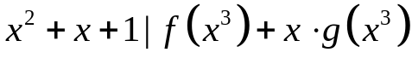，证明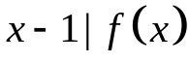，且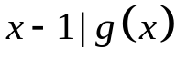.

二、（共15分）
计算行列式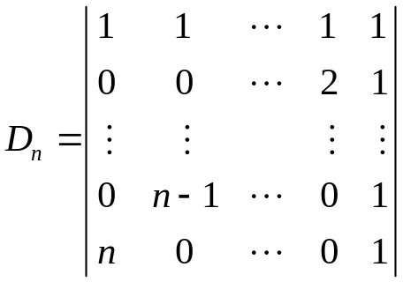.

三、（共15分）
设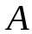为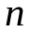阶方阵，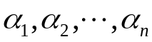为个线性无关的维列向量，证明：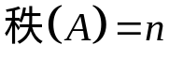的充分必要条件是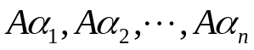线性无关.

四、（共15分）
设是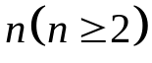阶方阵，证明
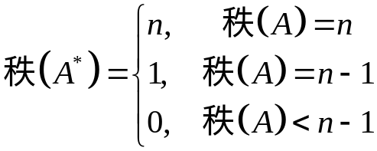.
第1页，共3页
五、（共15分）
设矩阵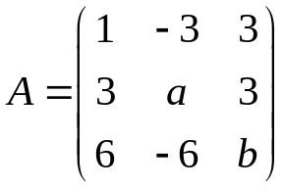有特征值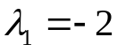，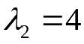.
（1）求参数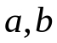的值；
（2）问能否相似于对角阵？说明理由.

六、（共15分）
证明：数域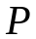上任一维线性空间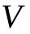都与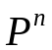同构.

七、（共15分）
已知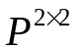的线性变换
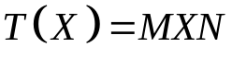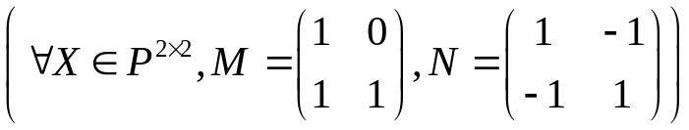.
求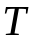的特征值与特征向量.

八、（共15分）
证明：阶方阵是数量矩阵的充分必要条件是，的不变因子都不是常数.

第2页，共3页
九、（共15分）
设是维欧氏空间的对称变换. 证明：对中任意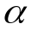都有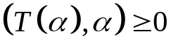的充分必要条件是的特征值全是非负实数.

十、（共15分）
（1）设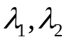是线性变换的两个不同特征值，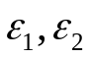是分别属于的特征向量，证明：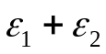不是的特征向量；
（2）证明：如果线性空间的线性变换以中每个非零向量作为它的特征向量，那么是数乘变换.

第3页，共3页

